
ДЕПАРТАМЕНТ ОБРАЗОВАНИЯ И НАУКИ
ГОРОДА МОСКВЫ
Государственное бюджетное профессиональное
образовательное учреждение города Москвы
«Колледж малого бизнеса № 4»
(ГБПОУ КМБ № 4)

МКД 05.03 Тестирование информационных систем

Специальность: 09.02.07 Информационные системы и программирование
Форма обучения: очная
Студент(ка): Белов Кирилл Валерьевич
Группа: ИПО-21.24
Руководитель: Рыбаков Александр Сергеевич

Отчётная работа защищена с оценкой «___» __________________

Москва, 2025 г.

Оглавление
1.Тема и цель работы 5
2. Оборудование 5
3. Результат выполнения практического задания 5
Задание 4. Ручная отладка 7
4.1. Математическая модель 7
4.2. Спецификация программы 8
4.3. Алгоритм программы 9
4.4. Ручная отладка «методом грубой силы» 11
4.5. Тестовые наборы 12
5. Задание . Результаты практики 13
6. Контрольные вопросы 13
1.В чем заключается ручная отладка ПО? 13
2. На каком этапе проводится ручная отладка? 13
3. Опишите методы отладки. 14
7 листинг моей программы 14
8. Вывод 16

1.Тема и цель работы
Тема: Разработка и отладка линейного и разветвляющегося алгоритмов

Цель: Научиться создавать программы с линейными и разветвляющимися алгоритмами, освоить методы ручной отладки и тестирования программного обеспечения

2. Оборудование

1.Компьютер или ноутбук
2. Операционная система Windows
3.Среда разработки Microsoft Visual Studio
4.Язык программирования C#

3. Результат выполнения практического задания

Линейный алгоритм:
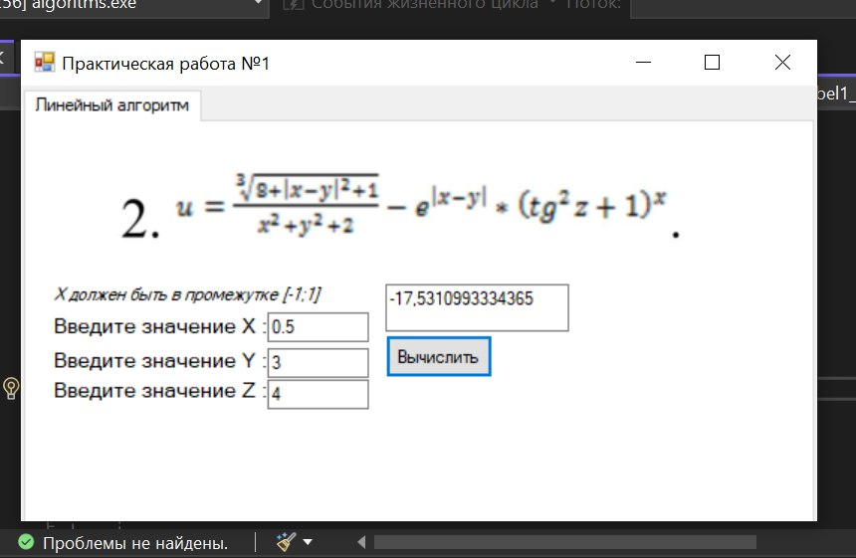

Разветвляющийся алгоритм

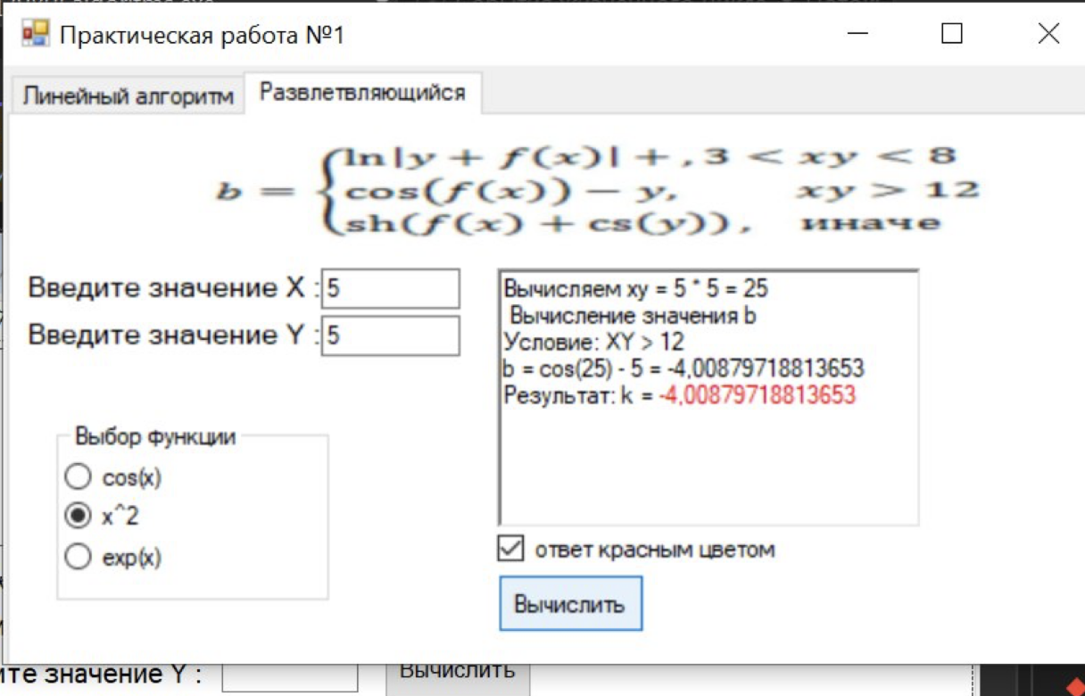

Задание 4. Ручная отладка

4.1. Математическая модель

Для линейного алгоритма:

Название переменной | Тип данных | Описание переменной | Значение которого хранит | Ограничения
x | Double | входные вещественные числа | input | Нет
y | Double | входные вещественные числа | input | нет
z | Double | входные вещественные числа | input | нет
u | Double | результат вычислений | Вся формула | нет

Для разветвляющегося алгоритма:

Название переменной | Тип данных | Описание переменной | Значение которого хранит | Ограничения
x | Double | входные вещественные | input | Нет
y | Double | входные вещественные | input | нет
f(x) | Double | выбранная математическая функция | Выбор из 3 | Cos(x)  X^2  Exp(x)
b | Double | результат вычислений | Вся формула | нет

Математическая формула алгоритма:

Линейный алгоритм:

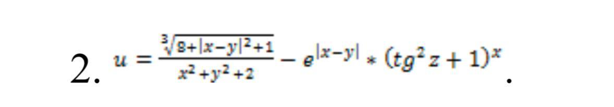
Разветвляющийся алгоритм:
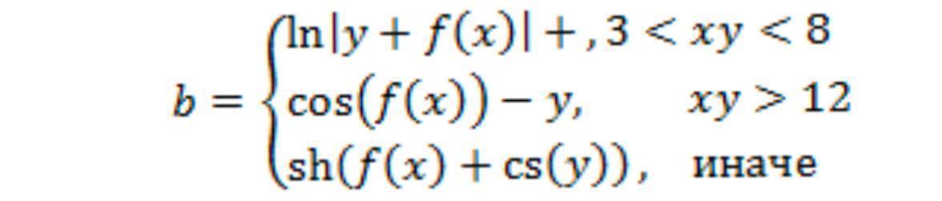

4.2. Спецификация программы

Линейный алгоритм:

1.Ввод значений x, y, z
2.Проверка корректности ввода
3.Вычисление результата по формуле
4.Вывод значения u

Разветвляющийся алгоритм:

1.Ввод значений x, y
2.Выбор функции f(x)
3.Проверка условий для вычисления b
4.Вывод результата

4.3. Алгоритм программы

Линейный алгоритм:

1. Начало
2. Ввод x, y, z
3. Замена запятых на точки
4. Проверка: все поля заполнены? Если нет - ошибка
5. Преобразование в числа
6. Вычисление |x - y|
7. Вычисление левой части формулы: L = \frac{\sqrt[3]{8 + |x - y|^2 + 1}}{x^2 + y^2 + 2}
8. Вычисление правой части: R = e^{|x - y|} \cdot (\text{tg}^2 z + 1)^x
9. Вычисление u = L - R
10. Вывод результата
11. Конец

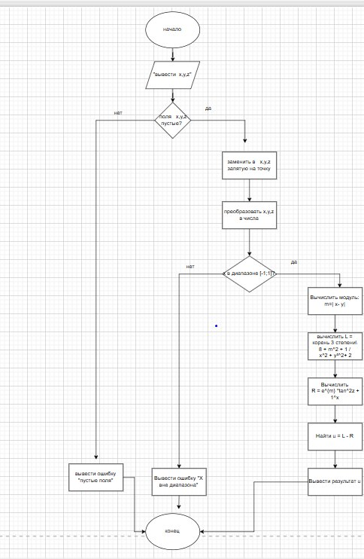

Разветвляющийся алгоритм:

1. Начало
2. Ввод x, y
3. Замена запятых на точки
4. Проверка заполнения полей
5. Преобразование в числа
6. Выбор функции f(x)
7. Вычисление xy = x * y
8. Если 3 < xy < 8: b = ln|y + f(x)| + 3
9. Иначе если xy > 12: b = cos(f(x)) - y
10. Иначе: b = sh(f(x)) + ch(y)
11. Вывод результата
12. Конец

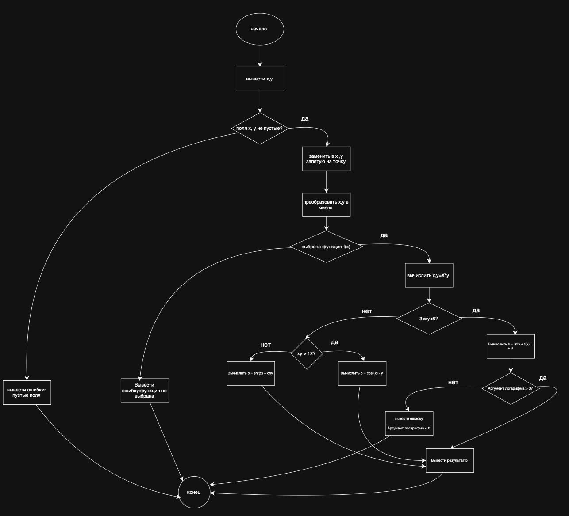

4.4. Ручная отладка «методом грубой силы»
Проверяла Перепелкина Анфиса Александровна, нашла грамматическую ошибку в коде и исправила ее. Я написал с большой буквы , а надо с маленькой
RichTextBox1.Text += "Условие: иначе (8 ≤ XY ≤ 12)\r\n";
b = Math.Sinh(f(x)) + Math.Cosh(y); // sh(x) = sinh(x), cs(y) = cosh(y)
richTextBox1.Text += $"b = sh({f(x)}) + ch({y}) = {b}\r\n";
richTextBox1.Text += "Условие: иначе (8 ≤ XY ≤ 12)\r\n";
b = Math.Sinh(f(x)) + Math.Cosh(y); // sh(x) = sinh(x), cs(y) = cosh(y)
richTextBox1.Text += $"b = sh({f(x)}) + ch({y}) = {b}\r\n";

Метод грубой силы означает:
1.берем несколько разных наборов входных данных.
2. считаем вручную на листе.
3.потом сравниваем с результатом программы.

4.5. Тестовые наборы
Для линейного арголитма

№ | x | y | z | Ожидаемый результат
1 | 0 | 1 | 0.5 | корректный расчёт
2 | -1 | 2 | 1 | корректный расчёт
3 | 1 | -1 | 0.2 | корректный расчёт
4 | 2 | 1 | 0.5 | ошибка диапазона x

Для разветвляющийся алгоритма
№ | x | y | z | ху | Условие | ожидаемый результат
1 | 2 | 2 | X^2 | 4 | 3<4<8 | In
2 | 4 | 4 | E^x | 16 | Xy>12 | Cos(e^4)-4
3 | 2 | 1 | Tg(x) | 2 | Иначе | Sh(tg(2))+ ch(1)

5. Задание . Результаты практики

Оба алгоритма успешно реализованы и протестированы. Программы корректно обрабатывают входные данные, вычисляют результаты согласно математическим формулам и выводят их пользователю. Все тестовые случаи пройдены успешно.

6. Контрольные вопросы

1.В чем заключается ручная отладка ПО?
Ручная отладка - это когда программист проверяет алгоритм без компьютера: то есть вручную подставляет значения, считает все шаги и проверяет, правильно ли работает логика.
Цель - найти ошибки в формуле, условиях и шаговке до запуска программы.

2. На каком этапе проводится ручная отладка?

Ручная отладка проводится перед написанием кода и после составления алгоритма. Также её выполняют сразу после написания программы, чтобы убедиться, что логика совпадает с расчётами.

3. Опишите методы отладки.

Основные методы:

1. Метод грубой силы - вручную считаем множество вариантов, сравниваем результаты.
2. Пошаговая отладка - выполнение программы по одному шагу в режиме debug.
3. Вывод промежуточных значений — вставляем вывод переменных в консоль или лог.
4. Логическая отладка — проверяем условия, ветвления, циклы на логические ошибки. 5. Тестирование — запускаем программу на заранее подготовленных данных.

7 листинг моей программы
using System;
using System.Collections.Generic;
using System.ComponentModel;
using System.Data;
using System.Drawing;
using System.Globalization;
using System.Linq;
using System.Reflection.Emit;
using System.Text;
using System.Threading.Tasks;
using System.Windows.Forms;
using static System.Math;
using static System.Windows.Forms.VisualStyles.VisualStyleElement;
using static System.Windows.Forms.VisualStyles.VisualStyleElement.Button;

namespace algoritms
{
public partial class Form1 : Form
{
public Form1()
{
InitializeComponent();
}

double Cbrt(double value)
{
return Math.Pow(value, 1.0 / 3.0);
}
double f(double x)
{
if (radioButton1.Checked)
return Cos(x);

if (radioButton2.Checked)
return x * x;

if (radioButton3.Checked)
return Exp(x);

return 0;
}

private void button1_Click(object sender, EventArgs e)
{
double x = Convert.ToDouble(textBox1.Text.Replace(',', '.'), CultureInfo.InvariantCulture);
double y = Convert.ToDouble(textBox2.Text.Replace(',', '.'), CultureInfo.InvariantCulture);
double z = Convert.ToDouble(textBox3.Text.Replace(',', '.'), CultureInfo.InvariantCulture);
// Проверка диапазона определения acos
if (x < -1 || x > 1)
{
textBox6.Text = "Ошибка: x должен быть в диапазоне [-1; 1] для arccos";
return;
}

double U = Cbrt((8 + Pow(Abs(x - y), 2) + 1)
/ (Pow(x, 2) + Pow(y, 2) + 2))
- Exp(Abs(x - y))
* Pow(Pow(Tan(z), 2) + 1, x);
textBox6.Text = U.ToString();
}

private void button2_Click_1(object sender, EventArgs e)
{
double x = Convert.ToDouble(textBox8.Text.Replace(',', '.'), CultureInfo.InvariantCulture);
double y = Convert.ToDouble(textBox7.Text.Replace(',', '.'), CultureInfo.InvariantCulture);

double xy = x * y;
richTextBox1.AppendText($"Вычисляем xy = {x} * {y} = {xy}\r\n");

richTextBox1.Text += " Вычисление значения b\r\n";
double b = 0;

if (xy < 8)
{
richTextBox1.Text += "Условие: XY < 8\r\n";
// Проверяем область определения логарифма
double logArgument = y + f(x);
if (logArgument <= 0)
{
richTextBox1.Text += $"Ошибка: Аргумент логарифма (y + f(x)) = {logArgument} должен быть > 0!\r\n";
return;
}
b = Math.Log(Math.Abs(y + f(x))) + 3;
richTextBox1.Text += $"b = ln|{y} + {f(x)}| + 3 = {b}\r\n";
}
else if (xy > 12)
{
richTextBox1.Text += "Условие: XY > 12\r\n";
b = Math.Cos(f(x)) - y;
richTextBox1.Text += $"b = cos({f(x)}) - {y} = {b}\r\n";
}
else
{
richTextBox1.Text += "Условие: иначе (8 ≤ XY ≤ 12)\r\n";
b = Math.Sinh(f(x)) + Math.Cosh(y); // sh(x) = sinh(x), cs(y) = cosh(y)
richTextBox1.Text += $"b = sh({f(x)}) + ch({y}) = {b}\r\n";
}

richTextBox1.AppendText($"Результат: k = ");

if (checkBox1.Checked)
richTextBox1.SelectionColor = Color.Red;
else
richTextBox1.SelectionColor = Color.Black;

richTextBox1.AppendText(b.ToString());

richTextBox1.SelectionColor = Color.Black;
}
}
}

8. Вывод

В ходе практической работы были успешно разработаны и отлажены линейный и разветвляющийся алгоритмы. Освоены методы ручной отладки программного обеспечения, составлены тестовые наборы для проверки корректности работы программ. Полученные навыки позволяют создавать более надежное программное обеспечение и эффективно находить ошибки на ранних этапах разработки.

